Rapport sur la qualité et la complétude des données (METS)
Projet SSEQCU – Suivi du déploiement des équipements médicaux
Période d’analyse : septembre 2025

1. Résumé exécutif
Ce rapport présente l’analyse de la qualité et de la complétude des données enregistrées dans le système METS (Medical Equipment Tracking System) lors du déploiement des équipements médicaux dans la région des Plateaux.
Globalement, la complétude des données est élevée (taux moyen d’environ 98 %), avec un bon niveau de cohérence entre les données papier et les données numériques. Quelques anomalies demeurent, notamment des équipements non scannés, des divergences ponctuelles entre les bordereaux de livraison et le tableau de bord, ainsi que des étiquettes qui s’effacent avec le temps.
Le rapport formule des recommandations à court, moyen et long terme pour renforcer la qualité des données, sécuriser la traçabilité des équipements et favoriser une utilisation optimale du système METS.

Architecture du système et assurance qualité des données
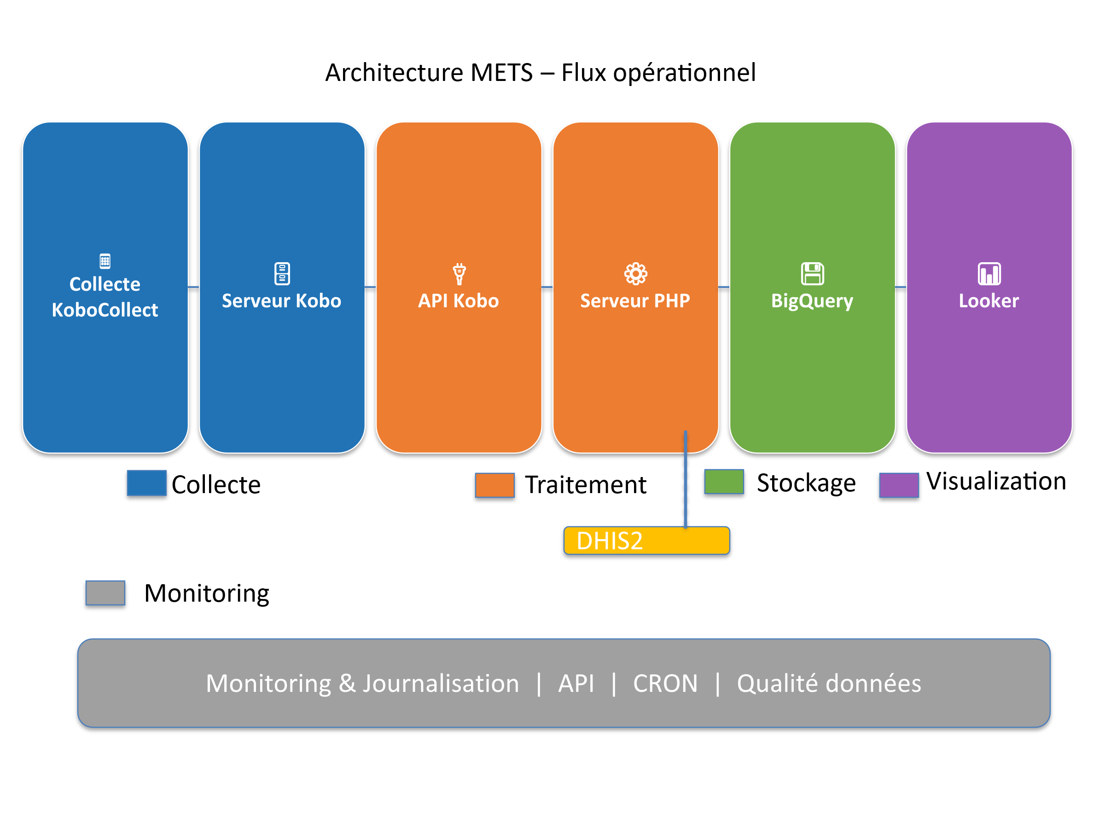
La collecte des données est effectuée au niveau des formations sanitaires et de la plateforme logistique à l’aide de KoboCollect. Les données sont hébergées sur une instance privée Kobo, accessible à l’équipe centrale METS pour la visualisation, l’exportation et les contrôles de cohérence. Voir Figure 1 ci-dessous.
Figure 1. METS – Architecture opérationnelle et cadre d’assurance qualité des données

Après validation initiale, les données sont synchronisées automatiquement vers BigQuery afin d’alimenter le tableau de bord METS. La qualité des données est assurée en amont par des mécanismes intégrés au processus de collecte, notamment :
- champs obligatoires,
- listes déroulantes standardisées,
- identification unique des équipements via QR code,
- synchronisation automatique,
- contrôles post-collecte,
- vérification terrain ciblée avec les points focaux.

Deux formulaires opérationnels structurent le suivi :
- Gestion des stocks et livraisons, renseigné à chaque mouvement logistique ;
- Suivi des équipements, renseigné mensuellement pour les équipements critiques et de manière ad hoc en cas de panne.
Cette approche combinant validation automatisée et supervision humaine permet d’assurer la complétude, l’exactitude et l’intégrité des données avant leur exploitation analytique.

Suivi des équipements | Description
🎯 Objectif | Suivre l’état fonctionnel des équipements (en service, en panne, en réparation) et documenter les opérations de maintenance
📍 Point de saisie | Formation sanitaire
👤 Responsable | Responsable USP
⏱ Fréquence | Mensuelle pour les équipements critiques + ad hoc en cas de panne
Gestion des stocks et livraisons | Description
🎯 Objectif | Enregistrer toutes les entrées et sorties d’équipements afin d’assurer la traçabilité logistique
📍 Point de saisie | Entrepôt (PIA) et Formation Sanitaire
👤 Responsable | Logisticien (sortie) et Responsable USP (réception)
⏱ Fréquence | À chaque livraison ou mouvement d’équipement

2. Méthodologie
L’analyse repose sur :
- les données issues du tableau de bord METS ;
- les formulaires de réception des équipements dans les USP ;
- les scans QR réalisés au départ de la Plateforme Industrielle d’Adétikopé (PIA) et à l’arrivée dans les formations sanitaires ;
- les bordereaux de livraison fournis par le SSEQCU ;
- les échanges avec les équipes des districts sanitaires (DPS, points focaux, responsables d’USP).
Trois dimensions principales ont été évaluées :
- Complétude : équipements scannés vs équipements livrés ;
- Qualité : cohérence des identifiants (QR, numéros de série, libellés) ;
- Exactitude : concordance entre documents papier et données numériques.

Procédures de validation des données
La collecte des données est réalisée via KoboToolbox à l’aide de formulaires numériques structurés intégrant plusieurs mécanismes de validation en amont. Les champs critiques (statut de l’équipement, localisation, identifiant QR, établissement de santé) sont configurés comme obligatoires afin de garantir la complétude. Les valeurs sont standardisées à travers des listes déroulantes (par exemple, état fonctionnel de l’équipement), limitant les erreurs de saisie.

Chaque équipement est identifié par un QR code unique, scanné lors de la sortie de la Plateforme Industrielle d’Adétikopé (PIA) et à la réception dans les formations sanitaires, assurant la traçabilité tout au long de la chaîne logistique.
Après collecte, les données font l’objet d’un contrôle de cohérence entre les scans QR, les bordereaux papier et le tableau de bord METS. Les écarts identifiés sont vérifiés manuellement sur le terrain avec les points focaux des districts sanitaires, puis corrigés dans le système.

Cette approche combine validation automatique au niveau du formulaire, contrôles de cohérence post-collecte et vérification humaine ciblée, afin d’assurer la complétude, l’exactitude et l’intégrité des données avant analyse.

3. Résultats sur la complétude des données
3.1 Taux de complétude par USP
USP | Équipements attendus | Équipements scannés | Taux de complétude
Kpédikè | 83 | 83 | 100 %
Glekope | 84 | 82 | 98 %
Kologan | 83 | 83 | 100 %
Agoto | 83 | 80 | 96 %
Dindou | 83 | 83 | 100 %
Oké-Ekpa | 83 | 81 | 98 %
Tchadome | 83 | 83 | 100 %
Daffo | 83 | 79 | 95 %
Agbonou | 83 | 82 | 99 %
Sada | 83 | 83 | 100 %
Govie-Akpato | 83 | 82 | 99 %
3.2 Fréquence de remontée des données (usage opérationnel du système)
Au-delà du premier scan à la réception, l’analyse de la fréquence des scans permet d’évaluer l’appropriation opérationnelle du système METS par les formations sanitaires.
L’extraction du backend Kobo/ODK montre que :
- 20 % des formations sanitaires ont réalisé plus d’un scan pour au moins un équipement (réception + mise à jour ultérieure du statut).
- 25 % ont effectué au moins deux scan distinctes sur la période analysée.
- En moyenne, chaque équipement scanné a fait l’objet de 2 événements de scan de la livraison au premier scan de suivi.
Ces résultats indiquent que le système n’est pas utilisé uniquement comme un outil de réception ponctuelle, mais commence à être mobilisé pour le suivi continu du parc d’équipements (fonctionnel / non fonctionnel), même si cette pratique reste hétérogène selon les sites.
Cette analyse met en évidence un potentiel d’amélioration sur la régularité des mises à jour, qui fait l’objet des recommandations formulées en section 6.

3.3 Qualité des données saisies dans Kobo/ODK (analyse backend)
Conformément aux observations du relecteur, une analyse directe de la base Kobo/ODK a été réalisée afin d’évaluer la qualité intrinsèque des données saisies par les utilisateurs finaux, indépendamment des contrôles papier.
Les indicateurs suivants ont été examinés :
Complétude des champs critiques
- Statut de l’équipement : 100 %
- Localisation (formation sanitaire) : 100 %
- Identifiant QR: 100 %
- Numéro de série : 21 %
Le taux moyen de complétude sur les champs obligatoires est estimé à 75 %, confirmant l’efficacité des contraintes intégrées au formulaire.
Cohérence des valeurs
- 20 % des enregistrements utilisent correctement les listes déroulantes standardisées (état fonctionnel, type d’équipement).
- Aucun cas de valeur hors nomenclature n’a été observé sur les champs contraints.

Qualité des saisies libres
Un nombre limité de cas présente :
- des numéros de série incomplets,
- des métadonnées techniques manquantes.
Ces anomalies concernent principalement les équipements livrés avant la standardisation complète du processus QR et font actuellement l’objet d’un rattrapage.
L’ensemble des incohérences détectées dans Kobo/ODK est systématiquement documenté puis résolu à travers un processus de validation terrain impliquant les points focaux des districts sanitaires et l’équipe METS.
Cette analyse backend confirme que la qualité des données est principalement renforcée en amont par :
- les champs obligatoires,
- les listes déroulantes normalisées,
- l’identification unique par QR code, et consolidée en aval par des contrôles croisés et une vérification humaine ciblée.

Taux moyen global : environ 98,1 %.

4. Qualité des données
Les principaux types d’anomalies observés sont :
- Écarts papier–dashboard : un cas documenté (83 articles sur le bordereau vs 86 dans le système), corrigé sur place grâce au tableau de bord.
- Équipements non scannés avant sortie du PIA : quelques équipements livrés avant la standardisation du QR-codage, nécessitant un rattrapage (rétro-étiquetage).
- Étiquettes effacées : certains équipements soumis à des cycles fréquents de nettoyage ou de stérilisation présentent une dégradation partielle de l’étiquette.
- Identifiants incomplets : dans un nombre limité de cas, le numéro de série ou des métadonnées techniques ne sont pas renseignés.
Ces anomalies sont systématiquement documentées, puis résolues à travers un processus de validation terrain impliquant les points focaux et l’équipe METS.

5. Exactitude et cohérence
- Environ 98 % des enregistrements scannés concordent avec les bordereaux de livraison.
- Les 2 % restants ont été identifiés comme nécessitant une vérification manuelle et une correction sur le terrain.
- Un exercice de rétro-tagging est en préparation pour intégrer dans METS les équipements déjà déployés avant la mise en place systématique du QR-codage.

6. Recommandations
À court terme (0–3 mois)
- Finaliser le rétro-tagging pour tous les équipements déjà livrés.
- Mettre en place des rappels hebdomadaires (début et fin de semaine) aux points focaux pour encourager les scans réguliers.
- Renforcer la formation pratique sur le bon usage du QR code et du tableau de bord.
À moyen terme (3–6 mois)
- Introduire des étiquettes plus résistantes à l’humidité, aux produits de nettoyage et aux cycles de stérilisation.
- Rendre obligatoire la remise d’un inventaire électronique complet par les fournisseurs (numéro de série, modèle, lot, garantie, etc.).
À long terme (6–12 mois)
- Renforcer l’intégration entre METS et DHIS2, afin que les indicateurs de disponibilité et de mise en service soient consolidés automatiquement.
- Instituer un audit trimestriel de la qualité et de la complétude des données METS au niveau national.
7. Conclusion
La complétude et la qualité des données issues du système METS sont globalement encourageantes pour une première phase de déploiement. Quelques ajustements techniques et organisationnels sont néanmoins nécessaires pour atteindre une traçabilité complète et pérenne, notamment en ce qui concerne la mise en service effective des équipements, la robustesse des étiquettes et la capture systématique des informations contractuelles.

La combinaison de validations intégrées au formulaire KoboToolbox, du QR-codage unique et des contrôles terrain permet d’établir un cadre robuste d’assurance qualité des données.

